Functioneel ontwerp

Yeet

**Naam:** Yeet

**Groepsleden:**

Wesley van Vliet

Remco van oudheusden

Anthony

Laurens

Bas Visser

**Klas:** 4A8B

**Datum:** 9-6-2020

**Inhoudsopgave**

[Inleiding 3](https://docs.google.com/document/d/1cGmzSYxPajwn7WU0RwY761OxgvC3roZVabPYGGK24J8/edit#heading=h.tyjcwt)

[Functionaliteiten 3](https://docs.google.com/document/d/1cGmzSYxPajwn7WU0RwY761OxgvC3roZVabPYGGK24J8/edit#heading=h.3dy6vkm)

[Basisschermlay-out 3](https://docs.google.com/document/d/1cGmzSYxPajwn7WU0RwY761OxgvC3roZVabPYGGK24J8/edit#heading=h.1t3h5sf)

[Uitvoerontwerp 3](https://docs.google.com/document/d/1cGmzSYxPajwn7WU0RwY761OxgvC3roZVabPYGGK24J8/edit#heading=h.4d34og8)

[Formulierontwerp 3](https://docs.google.com/document/d/1cGmzSYxPajwn7WU0RwY761OxgvC3roZVabPYGGK24J8/edit#heading=h.17dp8vu)

[Navigatiestructuur 3](https://docs.google.com/document/d/1cGmzSYxPajwn7WU0RwY761OxgvC3roZVabPYGGK24J8/edit#heading=h.26in1rg)

[Gebruikersschermen 3](https://docs.google.com/document/d/1cGmzSYxPajwn7WU0RwY761OxgvC3roZVabPYGGK24J8/edit#heading=h.lnxbz9)

Inleiding

In dit project bouwen wij een G69 website, met onder andere een dashboard met wedstrijden en uitslagen. Verder vind je in dit ontwerp een overzicht van de functionaliteiten waaraan de applicatie moet voldoen.

Functionaliteiten

Alle pagina’s zullen dezelfde navigatie gebruiken, behalve bij mobiele devices dan heb je een uitklapbaar menu. Om ruimte te kunnen besparen. Je hebt ook geen navigatie bij de admin-pagina

* Alle pagina’s zijn:
* Responsive, dit betekend dus als je de website kleiner maakt of groter dat het er nog steeds goed uitziet.
* Admin-pagina:
* Hier kan je de data van de pagina’s verwijderen/toevoegen en aanpassen.
* Om in de admin pagina te komen moet je eerst inloggen.
* Om in de admin-pagina moet je achter de url /admin doen.
* De adminpagina’s bedien je met een dashboard.
* Hoofdpagina:
* Hier kan je de wedstrijduitslagen zien.
* Via een knop kan je meerdere wedstrijduitslagen laden.
* Toevoegpagina
* Hier kan je via een formulier een nieuwe wedstrijden/artikelen toevoegen.
* Wedstrijdpagina
* Dit is een overzicht pagina van alle wedstrijden.
* Je kan vanaf hier een wedstrijd archiveren.
* Je kan er ook voor kiezen of je een wedstrijd wil aanpassen
* Je kan er ook voor kiezen of je naar de toevoeg pagina wil.
* Of je een archiveerde wedstrijd terug wil halen
* Artikelenpagina
* Dit is een overzicht pagina van alle artikelen
* Je kan vanaf hier een artikel archiveren.
* Je kan er ook voor kiezen of je een artikel wil aanpassen
* Of je een archiveerde artikel terug wil halen

Er is een pagina wanneer de aankomende wedstrijden zijn.

Je kan met een knop meerdere wedstrijden laden

Basisschermlay-out

Alle pagina’s zullen de zelfde kleuren , navigatie(behalve mobiele devices) en lettertype gebruiken.

De kleuren die gebruikt worden in de website zijn:

**Hoofd-Backgroundcolor =** **#4a5568**

**Footer-Backgroundcolor =** **#1a202c**

**Logo-Backgroundcolor =** **#e2e8f0**

**Button-Backgroundcolor =** **#e53e3e**

**Tekst-Color =** **#fff**

En het lettertype dat zal worden gebruikt op de pagina’s is:

**Lato, sans-serif**

Uitvoer Ontwerp

Onze website G69 geeft onze bezoekers de benodigde informatie over toekomstige wedstrijden die onze team zal participeren. Ook geeft onze website de mogelijkheden om eventuele merchandise voor G69 fans te halen om eventueel hun favorite club te steunen door de producten te gaan gebruiken in stadiums waarin onze team zal participeren. Ook geven we eventuele nieuwsberichten over mogelijke veranderingen over de teams van jouw favoriete game.

Gebruikersschermen

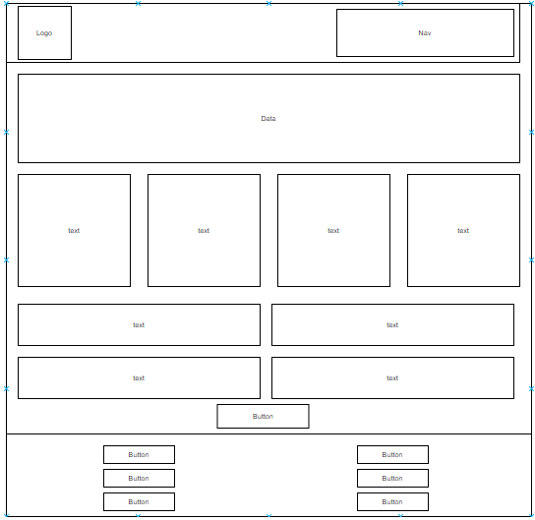

Hierboven ziet u de homepagina, Hier kom je als aller eerst op binnen. Bovenin heb je de navigatiebar die je naar andere pagina’s kan leiden. Verder heb een overzicht van games. En daaronder heb je de wedstrijden. Die je verder kan uitbreiden met de knop daaronder. Per keer dat je op de knop drukt komen er twee wedstrijden bij.

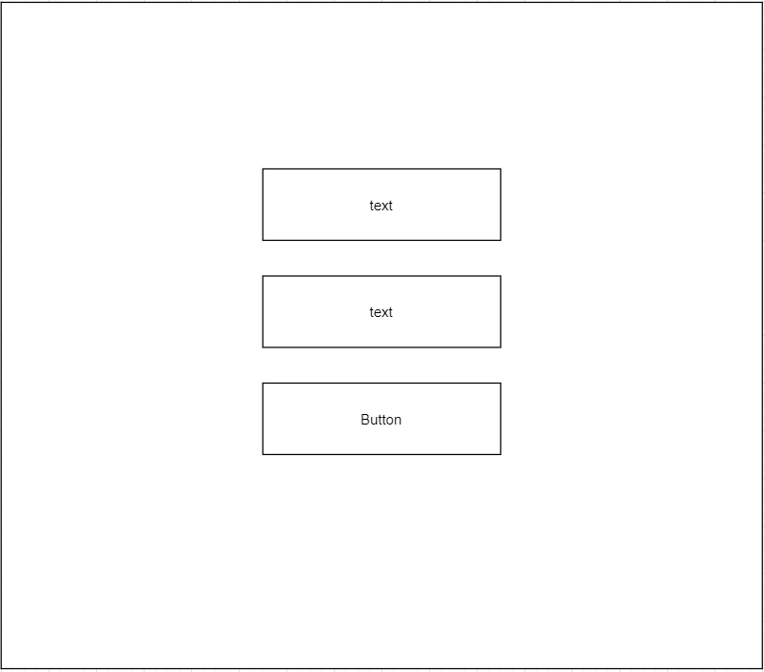

Hierboven ziet u de admin loginpagina. Hier komt u als u achter de url /admin zet. Hier kunt u inloggen om naar de admin dashboard te gaan.

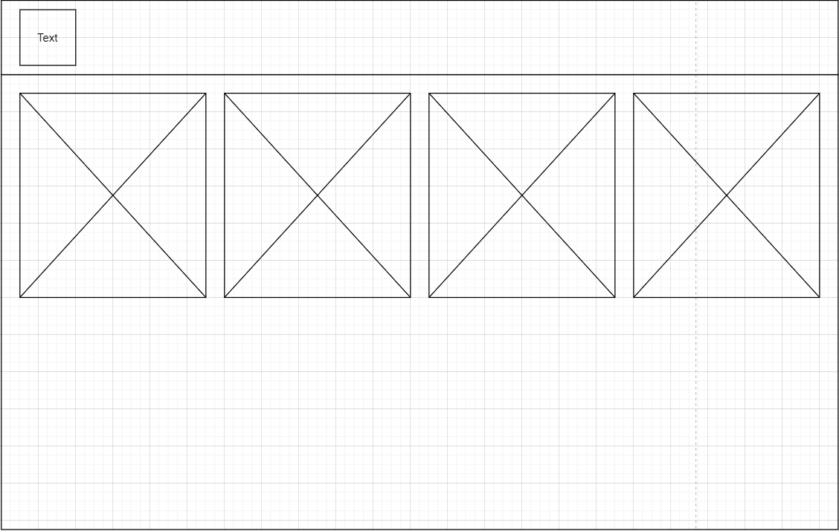

Hierboven ziet u de adminpagina. Hier kom je binnen als je bent ingelogd als admin. Je krijgt dan een dashboard met 4 knoppen. Een om naar de wedstrijden te gaan. Een om naar de webshop te gaan. Een om naar de artikelen te gaan. En een om naar de teams te gaan

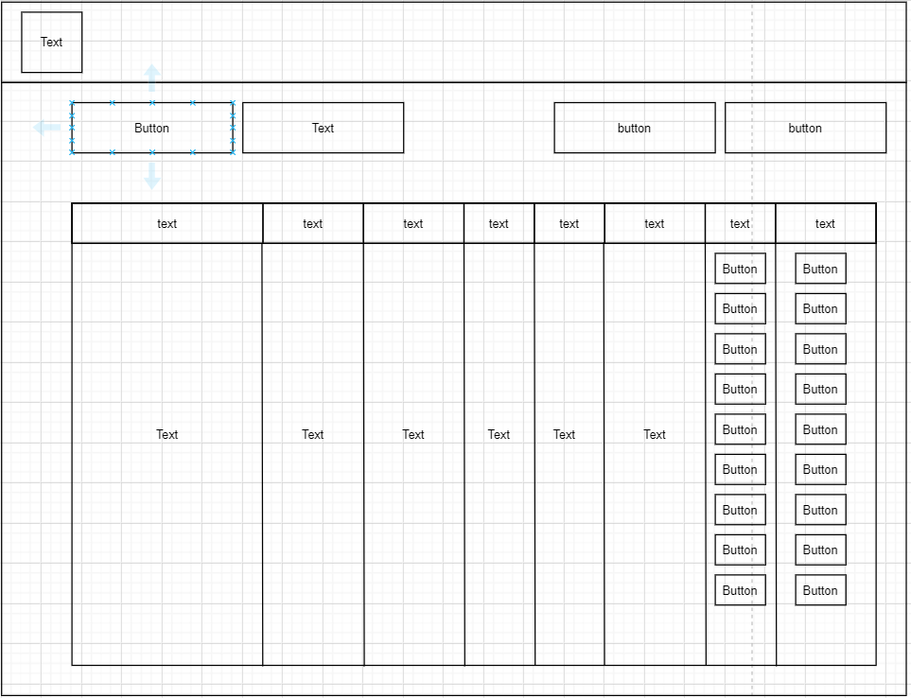

Hierboven ziet u de Wedstrijdoverzicht, Hier kom je op binnen als je op de adminpagina op wedstrijden drukt. Als u hier komt kunt u alle wedstrijden zien met naam en competitie. Eventueel kunt u hier ook op de knop nieuw wedstrijd maken drukken. Dan kunt u een nieuwe wedstrijd aanmaken

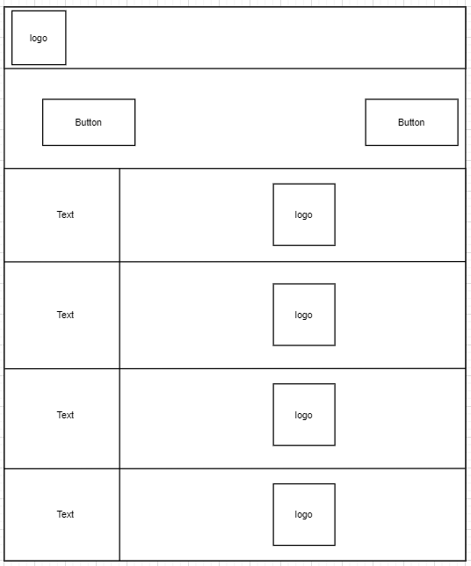

Hierboven ziet u de Teamoverzicht, Hier kom je op binnen als je op de adminpagina op teams drukt. Hier kunt u dus alle teams zien met naam en logo. Eventueel kunt u hier ook op de knop nieuw team maken drukken.

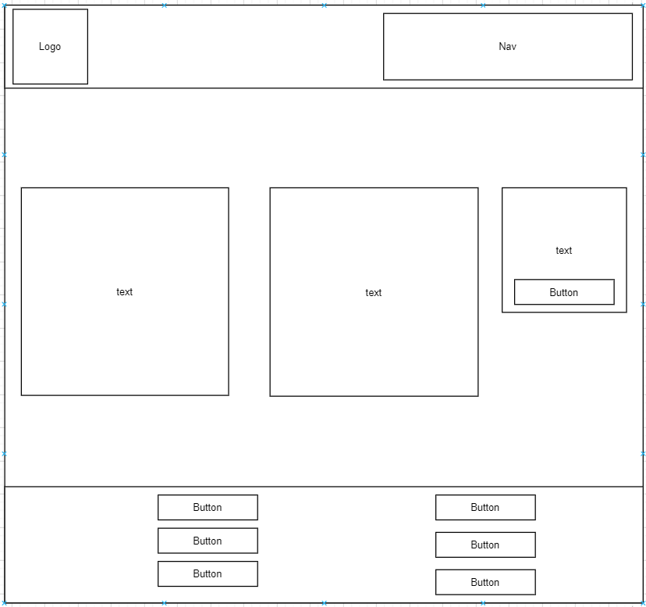

Hierboven ziet u de bestelpagina. Hier komt u als een product wilt kopen. Dan kunt u hier uw gegevens invullen, als u dan op de knop drukt krijgt u een e-mailtje.

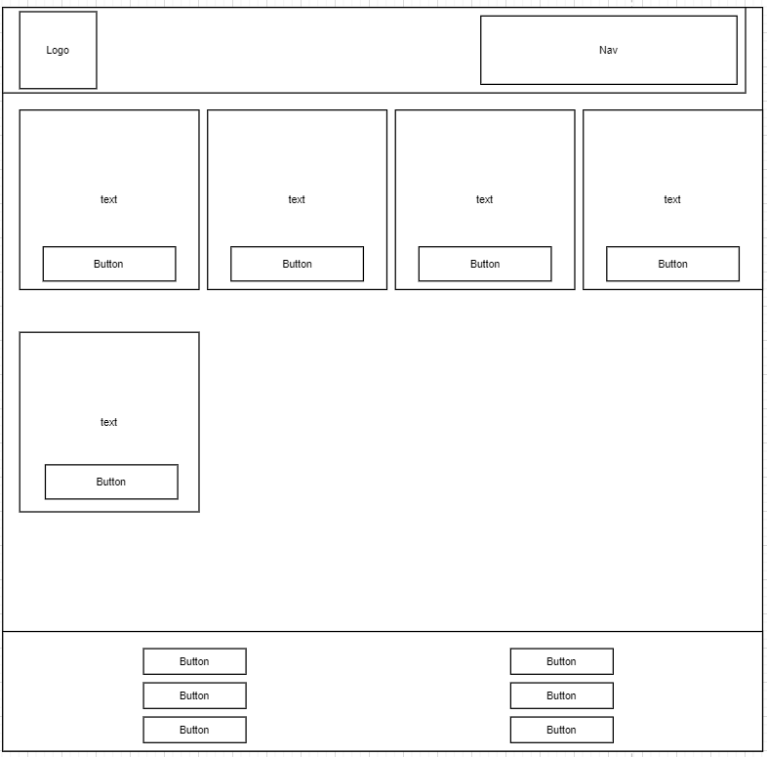

Hierboven ziet u de producten pagina. Hier ziet alle merchandise van G69, wat ze verkopen.

Als je dan op de bestelknop drukt word u naar de bestelpagina geleid

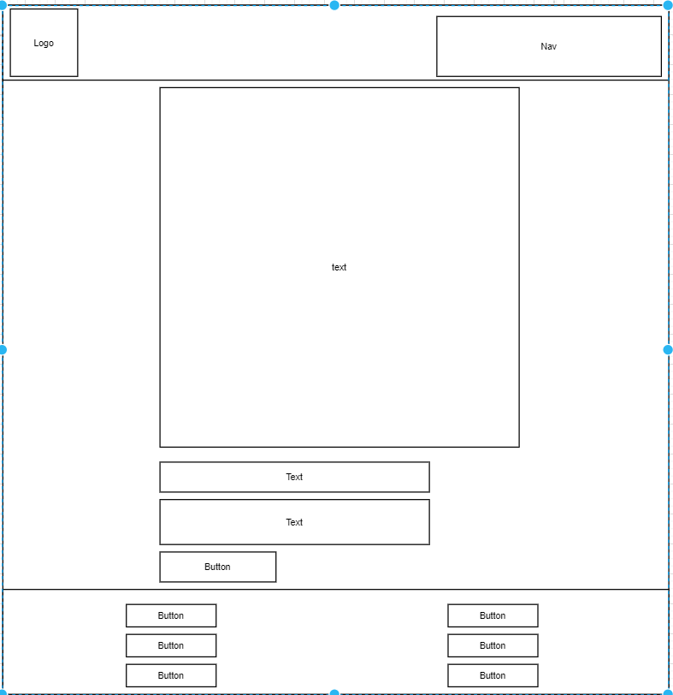

Hierboven ziet u de artikelenpagina, hier worden ervaringen van leuke events gedeeld. Hier kunt u ook eventueel een reactie bijvoegen